Učivo Vlastivěda – 4. ročník ( 11. 5. a 14. 5. 2020)

Téma: Dopravní nehoda

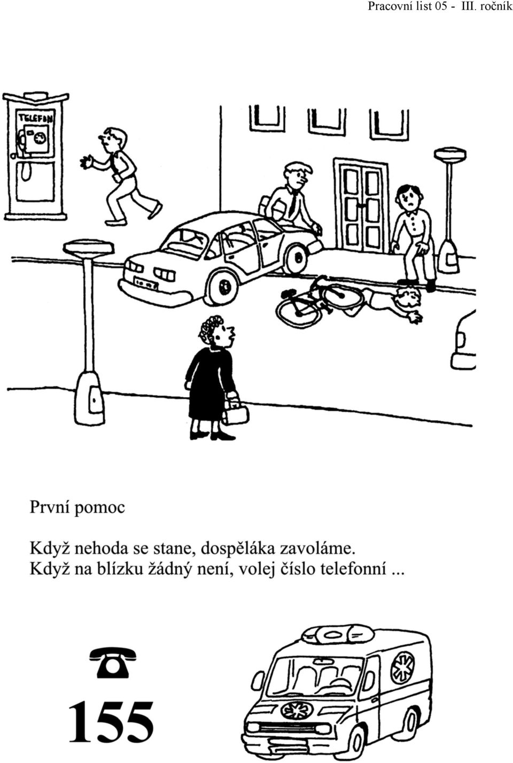

zopakuj si pravidla pro účastníky silničního provozu na https://skolakov.eu/prvouka/3-trida/domov-rodina-skola/pravidla-pro-chodce-a-cyklistu/bezpecnedoskoly.htm
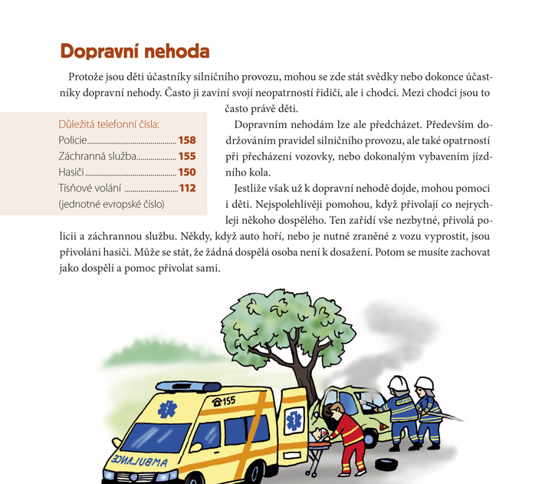

Jak se zachováš při dopravní nehodě?
procvičuj na https://zsbcupice.cz/hot-potatoes/clovek-a-jeho-svet/dopravni-vychova/index.htm
Zkus si své znalosti a vyplň testík: Jméno ……………………………………………………………………
Dopravní nehoda – test
1. Když jede sanitka, hasiči nebo policie s houkačkou, musí jí dát přednost
a) auta
b) auta a cyklisté
c) všichni, i chodci
2. Když je potřeba zavolat záchrannou službu, zavoláme na telefonní číslo
a) 155 nebo 112
b) 111
c) *99
3. Když přecházíme silnici po přechodu a blíží se k nám sanitka s houkačkou
a) máme jako chodci přednost
b) má přednost sanitka
4. Pokud jedeme na kole a uslyšíme, že se k nám blíží sanitka s houkačkou
a) nereagujeme, nejsme auto
b) zajedeme co nejvíc ke kraji; když to jde, zastavíme
5. Když uvidíme, jak se stane dopravní nehoda
a) rychle jedeme pryč
b) musíme zastavit a zjistit, zda není potřeba naše pomoc

Tonda a Bára se stali svědky dopravní nehody. Podívej se na obrázek a rozhodni, jaké škody auta při nehodě způsobila. Řekni vše, co se při nehodě poničilo.

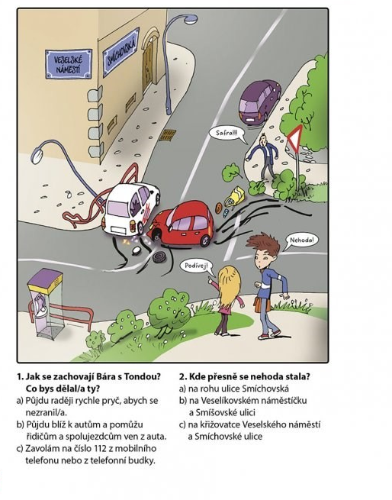

napiš ke každému obrázku správný název záchranářů, telefonní číslo a obrázek vymaluj
(obrázek dostaneš vytištěný)

